供应商资格审查资料提交格式
一、在中华人民共和国境内依法注册的法人或非法人组织（提供中华人民共和国境内行政管理部门登记的主体资格证书（包括但不限于营业执照、事业单位法人证书、社会团体法人登记证书等））；
插入扫描件
二、企业信誉：
未被人民法院列为失信被执行人、重大税收违法案件当事人名单，提供信用中国（www.creditchina.gov.cn）截图，以网站查询结果为准；
插入扫描件（以下为查询步骤示例）
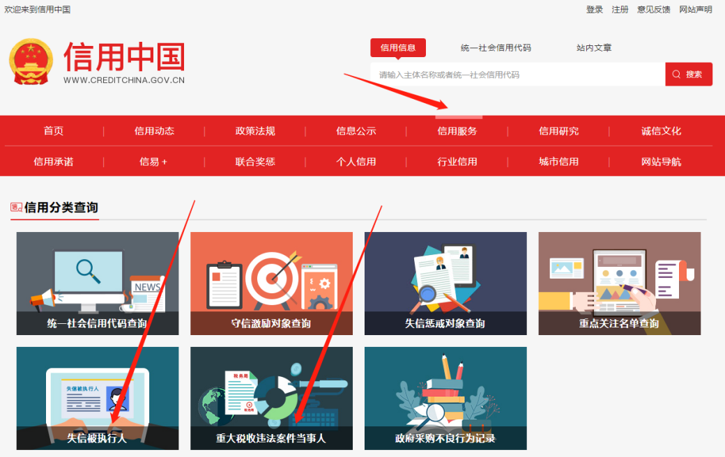

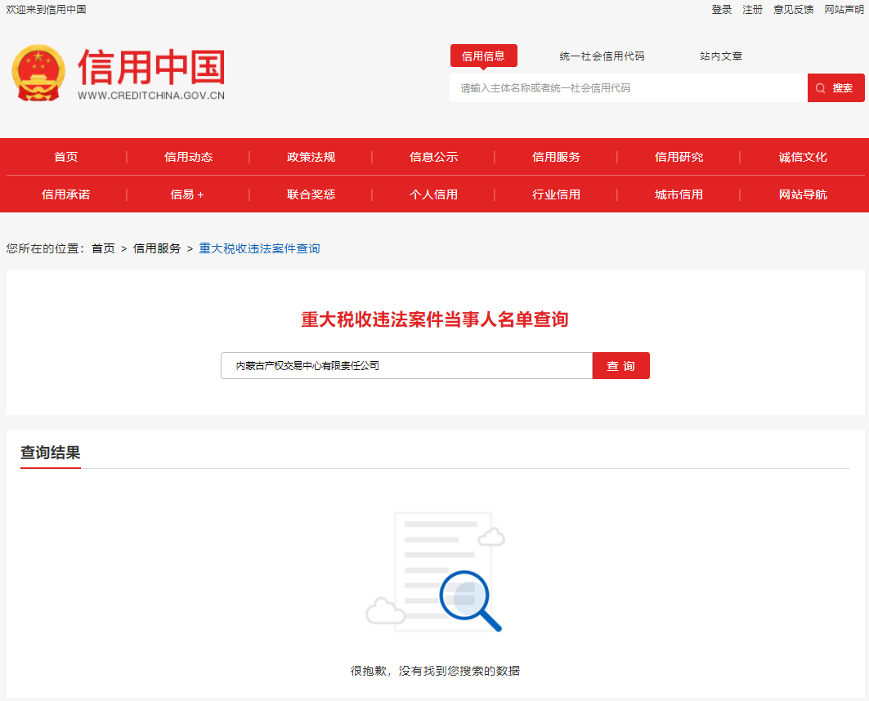
- 供应商须具备一般纳税人资格（提供一般纳税人资格证明或近一年开具的增值税专用发票）；
插入扫描件
四、如为经销商或代理商，则须提供生产厂家出具的针对本项目的厂家授权书及售后服务承诺书（办公耗材须同时提供商鞅、高宝及标拓三个品牌的授权及售后服务承诺书，办公用品可不提供）；
插入扫描件
五、供应商须具备近三年（2019年1月1日至今）企事业单位类似供货业绩（提供合同扫描件，以合同签订时间为准）；
插入扫描件
六、服务承诺书（针对项目概况“第六条其他要求”提供承诺函，格式自拟，内容包括但不限于预留库存、送货上门时限、积极配合采购人应急需求、质量保证等，加盖公章）；
插入扫描件
七、《竞价授权报名表》按要求填写完整。
竞价授权报名表
本人 （身份证号： ）系 的法定代表人，现委托 （身份证号： ）为我公司代理人。代理人根据授权，以我公司名义参加 项目一切采购活动中的资格审查资料的签署、澄清、说明、补正、递交、撤回、修改和处理有关事宜，其法律后果由我公司承担。我公司针对本项目，做出如下承诺：
- 我公司提供工程、货物或服务质量标准符合公告要求，完全能满足采购人要求，如若无法满足要求，我公司将对此负全部责任。
- 我公司与采购人不存在可能影响采购公正性的利害关系。

供应商全称（加盖公章）：

法定代表人签字：

代理人签字：
项目编号
项目名称
供应商名称
供应商详细通讯地址（服务费发票/成交通知书按此地址邮寄）
联 系 人 | 身份证号：
手 机
E-mail （电子邮箱）
服务费发票类型 | 增值税专用发票 增值税普通发票
供应商开票信息（成交后以此为准开票） | 1、公司名称： 2、税号：3、地址：4、电话：  5、开户行： 6、帐号：
法定代表人身份证正面 | 法定代表人身份证反面
被授权人身份证正面 | 被授权人身份证反面

注：1、供应商应在报价截止时间前将以上资料扫描为一个文件（要求提供原件的扫描件或复印件加盖公章扫描件），通过“上传报价单”模块线上递交：
- 扫描文件命名要求：“项目编号+单位名称”。
3、以上格式仅供参考，供应商须仔细阅读网上竞价公告中的供应商资格审查标准，并按要求将所有供应商资格审查资料制作于本格式中，如有遗漏，导致的相应后果由供应商自行承担。

